Предприниматель покинул завод, изготавливающий "слишком широкий и качественный а
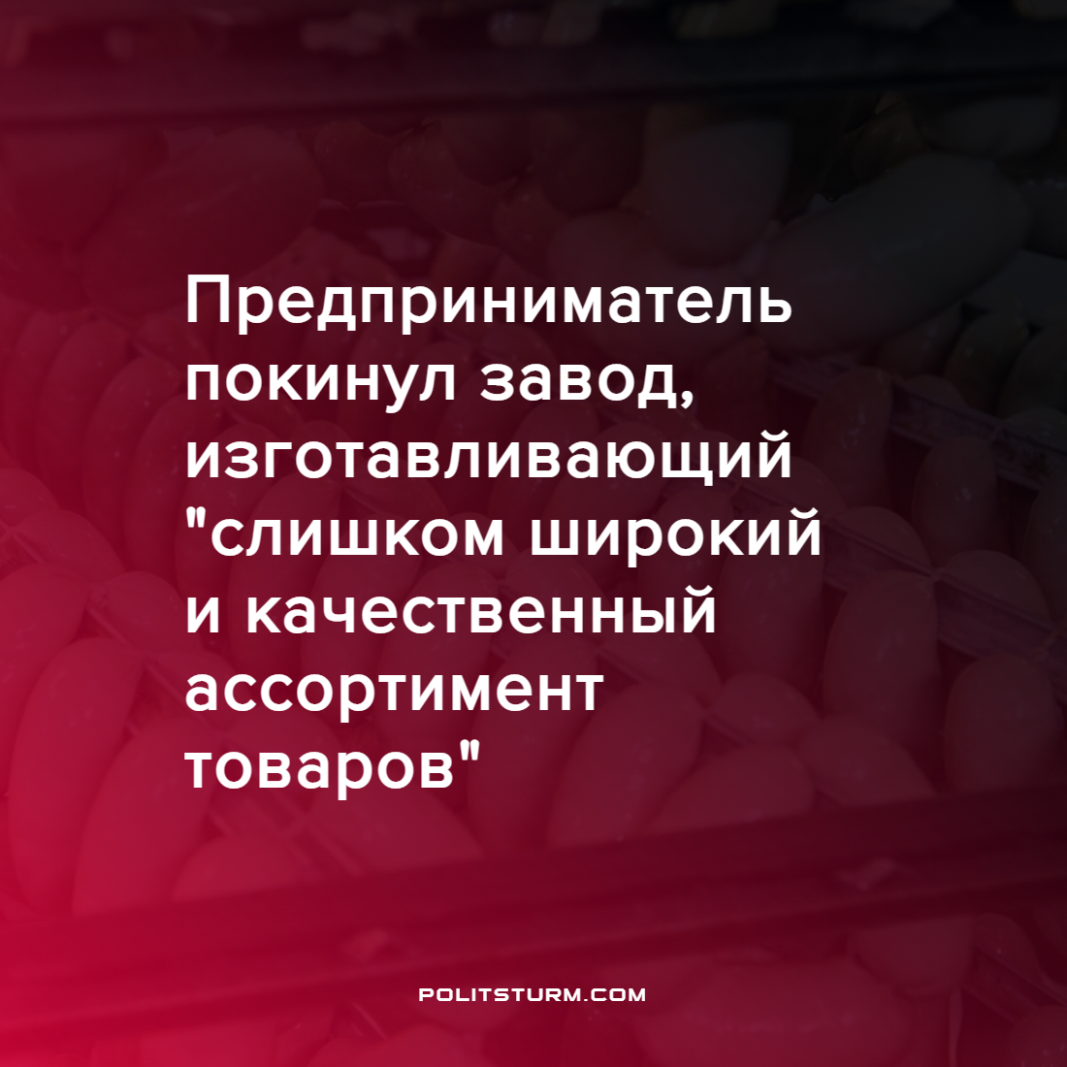

Оригинальная статья
2022-05-04
1 мин. на чтение

26 апреля пост директора на мясоперерабатывающем предприятии “Телец”, находящимся в Пермском крае, занял Сергей Брызгалов, уже руководивший заводом в период с 2010 по 2016 годы.
Уходу Сергея с руководящей должности предшествовало то, что в 2016-м году предприятие оказалось на грани банкротства. Тогда долговые обязательства были выкуплены владельцем холдинга “Сатурн-Р” Александром Репиным, который стал основным собственником “Тельца”.
В начале апреля 2022 года руководство предприятия вновь обратилось в Арбитражный суд Пермского края с иском о банкротстве. В качестве причины указывалось наличие долга в размере 791,8 млн. рублей.
Тогда Александр Репин вышел из числа учредителей, заявив, что считает завод “неудачным проектом”:

“Делают слишком большой и слишком качественный ассортимент продукции, распыляются на множество разных наименований. А это плохо, особенно в условиях снижения покупательской способности.”
Высказывание предпринимателя, как нельзя лучше иллюстрирует сущность капиталистической системы. Целью владельца средств производства является не забота о конечном потребителе, а извлечение как можно большей прибыли. Поэтому буржуа снижают качество изготавливаемой продукции, а значит и затраты на ее производство, как только это становится выгодно.
Только в рамках планового социалистического хозяйства возможно будет выстроить промышленность, которая будет работать в интересах всех трудящихся, и стремиться к росту качества продукции, а не обогащению отдельных лиц.
Источник: URA.RU – “На проблемном пермском заводе сменился руководитель” от 29 апреля 2022 г.

Оригинальная статья

